Конспект открытого урока
«Основы компьютерной грамотности»
группа 1 года обучения
ТЕМА: Программа Блокнот: 1. запуск программы Блокнот.
2. настройка страницы.
3. текстовый курсор и указатель мыши.
4. ввод текста.
5. правка текста.
6. операции с выделенным текстом.
7. сохранение документа.
Цели: изучение программы Блокнот.
Задачи: 1. формирование знаний и умений основных приемов запуска программы, настройки страницы, ввода текста, правки текста, сохранения документа;
- знакомство с новой терминологией.

ХОД ЗАНЯТИЯ

1-й урок

I. Организационный момент.
Постановка учебных задач урока.
Сегодня на уроке мы познакомимся с программой Блокнот. Узнаем, как запускается эта программа, научимся настраивать страницу в программе, вводить текст и производить с ним правку и сохранять документ. А также познакомимся с новой терминологией.

II. Актуализация опорных знаний.
Программа Блокнот – это очень простой текстовый редактор. Он предназначен только для ввода небольших текстов. Простота – главное достоинство этой программы. Пользуются этой программой в тех случаях, когда надо сделать срочно какую-то несложную работу, например, написать и напечатать короткую записку, написать письмо. В общем, во всех тех случаях, когда не надо оформлять текст так, чтобы он выглядел красиво, применяется программа Блокнот.

III. Формирование новых знаний и умений.
Запуск программы Блокнот
Открывается Блокнот с помощью Главного меню: Пуск / Программы / Стандартные / Блокнот.

Настройка страницы в программе Блокнот.
Итак, приступим к созданию документа. Если мы хотим, чтобы наше письмо было напечатано на принтере, то нужно указать программе, какой размер страницы мы хотим выбрать.
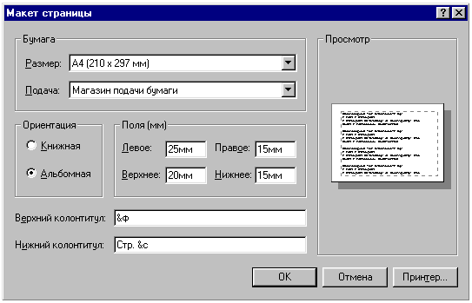Для этого необходимо выполнить следующие действия. Выполнить команду Файл / Макет страницы. Откроется диалоговое окно.
В этом диалоговом окне есть раскрывающийся список Размер, в котором задается размер бумаги для принтера (например, стандартный формат А4 – 210х297 мм). Здесь же надо выбрать ориентацию страницы. Для этого имеются два переключателя: Книжная и Альбомная. Если включить переключатель Книжная, то будет напечатана вертикальная страница. Если включить переключатель Альбомная, то страница будет напечатана горизонтально. Этот вариант используется реже и применяется в основном для таблиц или рисунков. Еще в диалоговом окне можно задать размеры полей. Поля – это свободные пространства на странице, окружающие набранный текст. Их размеры можно уменьшать и увеличивать по желанию пользователя (однако уничтожать их полностью нельзя, т.к. каждый принтер имеет недоступную для печати зону). Левое поле делают самым большим, чтобы несколько страниц можно было скрепить вместе, остальные поля делают меньше. Задайте левое поле – 25 мм, верхнее поле – 20 мм, а остальные – по 15 мм. Тогда напечатанное письмо будет выглядеть красиво.
Настроив параметры страницы, щелкните на кнопке ОК.
В меню Правка нужно установить флажок Перенос по словам, т. к. строки текста в окне блокнота целиком не помещаются.
Теперь приступайте к набору письма.
Когда мы набираем текст, у нас есть два курсора. Один из них – обычный указатель мыши, который можно перемещать по всему экрану. Второй курсор – мигающая вертикальная палочка, которая отмечает в документе то место, в которое вводится текст. Это текстовый курсор.
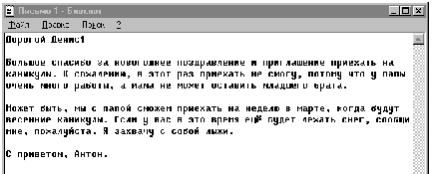Текст вводится не там, где находится указатель мыши, а там, где стоит текстовый курсор. Это не одно и то же. Указатель мыши превращается в текстовый курсор щелчком левой кнопки.
Правка текста в программе Блокнот.
Чтобы в текст вставить букву, слово или предложение, подведите указатель мыши к тому месту, куда будет производиться вставка, и щелкните левой кнопкой. В этом месте появится текстовый курсор и вы сможете вводить новый текст.
Чтобы удалить букву или слово, используют клавиши Del или Backspace. Они действуют по-разному. Клавиша Del удаляет то, что находится справа от курсора, а клавиша Backspace – то, что находится слева от курсора.
Если надо удалить много текста, например, целое предложение, то удобнее пользоваться мышью. Для этого надо удаляемый текст сначала выделить. Выделение текста выполняется мышью при нажатой левой кнопке. Установите указатель мыши в начало того предложения, которое хотите удалить, нажмите левую кнопку и двигайте мышь вправо – текст будет выделяться.
Удаление выделенного текста:
- нажать клавишу Del;
- вызвать контекстное меню, выполнить команду Удалить;
- выполнить команду Правка/Удалить.
Если по ошибке было удалено что-то лишнее, то, пока не поздно, команду удаления можно отменить. Для этого необходимо выполнить команду Правка/Отменить.

Закрытие программы Блокнот.
Закончив подготовку письма в Блокноте, мы должны программу закрыть. Попробуйте щелкнуть на закрывающей кнопке, и вы увидите, что программа предупредит вас о том, что набранный текст не был сохранен.
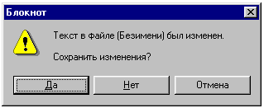 Если сохранять его не нужно, щелкните на кнопке Нет. Программа закроется, а ваша работа пропадет безвозвратно.
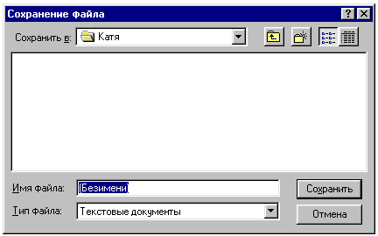 Для сохранения письма на жестком диске служит меню Файл. В нем есть две команды: Сохранить и Сохранить как…. Каждый файл, который записывается на диск, должен иметь свое имя. Если у нашего письма имя уже есть (такое бывает, если мы загрузили какое-то готовое письмо), то новое имя можно не давать, а письмо сохранить командой Сохранить.
Если же у нашего документа имени пока нет или мы хотим его изменить, то надо воспользоваться командой Сохранить как…. В этом случае откроется диалоговое окно. В раскрывающемся списке Сохранить в … надо выбрать папку, в которую запишется файл, а в поле Имя файла ввести имя файла (например, Письмо Денису – 1) и дать команду Сохранить.

ФИЗКУЛЬТПАУЗА (под музыку, 5 минут):

1. Упражнения для глаз

2. Физкультминутка общего воздействия

2-й урок

Операции с выделенным текстом.
Выделенный текст можно не только удалять, но и копировать.
Откройте программу ещё раз. Теперь у вас на экране будет сразу два окна программы Блокнот. В первом набрано письмо Денису, а во втором пока ещё ничего нет. Сейчас мы в нем соберем новое письмо, почти не пользуясь клавиатурой.
- В первом окне выделите слова Дорогой Денис! Щелкните правой кнопкой и выберите команду Копировать.
- Во втором окне щелкните правой кнопкой и выберите команду Вставить. Слова Дорогой Денис! появятся во втором окне.
- 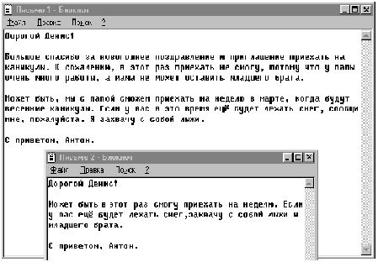Продолжайте копировать слова из первого окна во второе. В тех местах, где надо начать текст с новой строки, нажимайте клавишу Enter.

Может быть
в этот раз
смогу
приехать на неделю
. Если у вас
еще будет лежать снег,
захвачу с собой лыжи
и
младшего брата.
С приветом, Антон.

Каждый фрагмент текста, который мы выделяли и копировали, можно назвать объектом. Используя заранее подготовленные объекты, мы создали документ, вообще не вводя никакой информации, а только перемещая объекты между разными окнами.

Закрытие программы Блокнот.
Для сохранения письма на жестком диске необходимо выполнить команду Файл/Сохранить как. Откроется диалоговое окно. В раскрывающемся списке Сохранить в ... надо выбрать папку, в которую запишется файл, а в поле Имя файла ввести имя файла (например, Письмо Денису – 2).
Теперь можно щелкнуть на закрывающей кнопке.

Что нового мы узнали
На этом уроке мы освоили такие понятия, как:
- программа Блокнот;
- текстовый курсор;
- поля;
Мы овладели следующими основными приемами:
- запуск программы Блокнот;
- настройка страницы;
- включение режима переноса слов;
- ввод текста;
- удаление символов справа и слева от курсора;
- удаление выделенного текста;
- копирование выделенного текста;
- вставка текста в позицию размещения курсора;
- сохранение документа.

Оценка деятельности учащихся
Критерии оценки «ответа-действий»:
- Правильность выполнения каждого действия.
- Соблюдение нужного порядка действий.
- Самостоятельность выполнения.
Формы оценки:
- "Малые формы":
- мимика;
- жест;
- краткое одобряющее замечание;
- краткое критическое замечание.
- Отметки.
- Развернутые оценочные суждения.

